Technická specifikace

Název akce: III/1911 Třebsko
Místo realizace: silnice III/1911 Třebsko, okres Příbram
Staničení: od 7 250 km do 6 450 km, délka úseku 0,800 km, prům. šířka 6,5 m, plocha
6 520 m2 (staničení bude, dle skutečného ukončení homogenizovaného úseku)
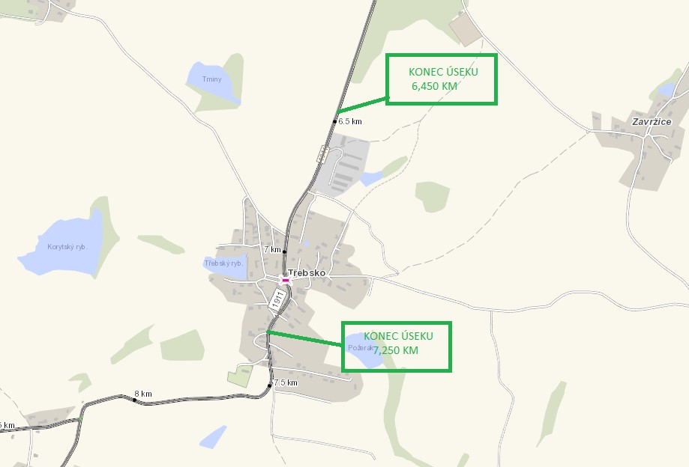

Popis součastného stavu:
Jedná se o komunikaci III. třídy z Příbrami do Březnice. Komunikace je v nevyhovujícím stavu, přičemž v současné době převádí jak osobní, autobusovou a nákladní dopravu na skládku do Chrástu. Povrch komunikace vykazuje plošné deformace, síťové, mozaikové, příčné a podélné trhliny, velké množství výtluků. Obec bude provádět homogenizaci po kanalizaci a toto bude následná oprava zbylého úseku nedotčeného kanalizací na konec JZD.

Základní popis akce:
Zadání stavebních prací na opravu povrchu komunikace III/1911
Rozsah prací je specifikován v položkovém rozpočtu, který je nedílnou součástí této přílohy.

Technologie opravy:
Odfrézování stávajícího živičného krytu v tl. 50 mm celá délka úseku. Bude provedeno dobourání okolo obrub, očištění zametačem, spojovací postřik, vyrovnávka ACO 16+ lokálně dle potřeby cca 250 t, výšková úprava armatur, spojovací postřik a pokládka bez středové spáry ACO 11+ v tl. 50 mm. Zřízení krajnice z recyklátu od odbočky Vysoká na konec JZD, zalití příčných a podélných spár, návrh a projednání včetně realizace DIO celková uzávěra. Bude provedeno geodetické zaměření skutečného stavu komunikace.
Veškeré provedené práce budou dle platných norem ČSN, TP.

Záruční doba: 36 měsíců

Platební podmínky: Financování z prostředků KSÚS, ŠPZ 2024

Faktura bude vystavena měsíčně, a to v návaznosti na skutečně provedené práce dle stavebního deníku.
Předání dokončené stavby proběhne po kompletním dokončení stavebních prací a po předání řádně vedených dokladů (stavební deník, vážní lístky – asfalty, zkoušky, atesty, apod.).

Termín realizace: duben – květen 2024, délka trvání 4 týdny

Přílohy: Položkový rozpočet s výkazem výměr

Fotodokumentace
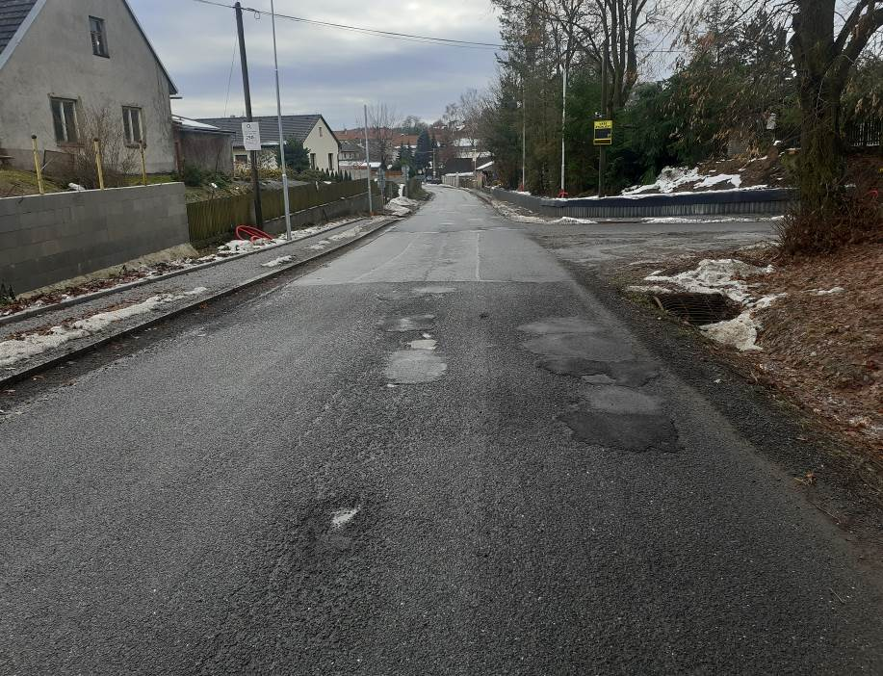
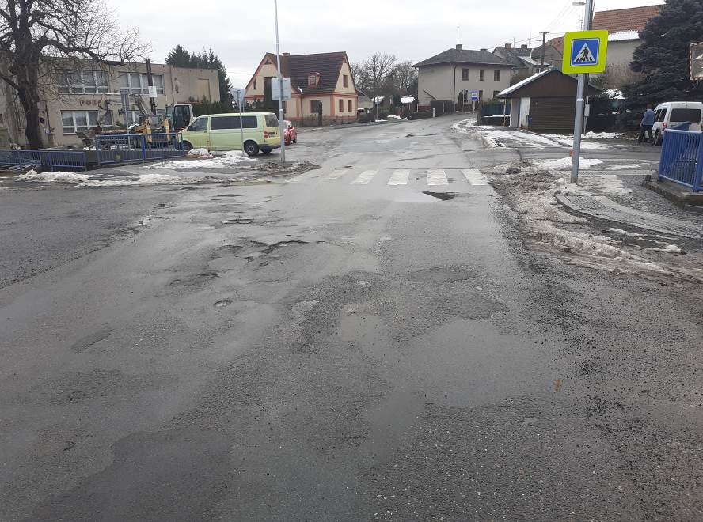

Kontakty :
Vedoucí oblasti Benešov: Jiří Brzoň, jiri.brzon@ksus.cz , 601 571 016
Zástupce oblasti Benešov: Bc. Milan Jonszta, milanjonszta@ksus.cz, telefon 602 436 864
Provozní cestmistr: Boleslav Kostínek, boleslav.kostinek@ksus.cz , 724 873 199
Správní cestmistr : Sabina Papežová, sabina.papezova@ksus.cz, , 601 093 707

Krajská správa a údržba silnic Středočeského kraje, příspěvková organizace, Zborovská 11, 150 21 Praha 5

Zpracoval: Boleslav Kostínek

